斐波那契（Fibonacci）数（简称菲氏数）定义为：
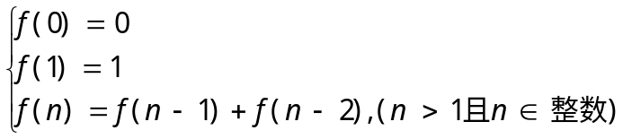
如果写出菲氏数列，则应该是：
0 1 1 2 3 5 8 13 21 34
如果求其第6项，则应为8。
输入描述：输入数据含有不多于50个的正整数n (0<=n<=46)。
输出描述：对于每个n，计算其第n项菲氏数，每个结果应单独占一行。
输入样例
6 10
输出样例
8
55

解析：先把第0项到第46项的菲氏数求出来，放在一个表（或数组）中，然后，直接查表即可，这样不会超时。

